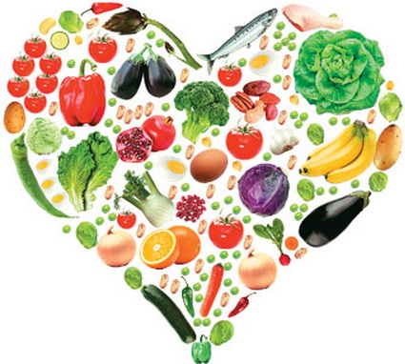
Jelovnik za učenike u produženom boravku
(SVIBANJ 2015.)

OD 4. 5. DO 8.5. 2015.

PONEDJELJAK:
- obrok: pašteta, kruh i čaj
- obrok:pileće šnicle, krumpir, kruh,salata i sok
- obrok: banana

UTORAK:
- obrok: čokolino
- obrok: mljeveno meso, tijesto, kruh i sok
- obrok: puding

SRIJEDA:
- obrok: marmelada, kruh i čaj
- obrok: đuveđ sa svinjetinom, kruh, salata i sok
- obrok: voće

ČETVRTAK:
- obrok: griz na mlijeku s čokoladom
- obrok:musaka, kruh, salata i sok
- obrok:štrudla od jabuke

PETAK:
- obrok: topljeni sir, kruh i kakao
- obrok: panirani riblji štapići, pire od brokule i kruh
- obrok:voćni jogurt

OD 11. 5. DO 15.5. 2015.

PONEDJELJAK:
- obrok: dukatela mliječni namaz, kruh i kakao
- obrok: pečene okruglice od mljevenog mesa, kelj, kruh i sok
- obrok: banana

UTORAK:
- obrok: lino pilows s mlijekom
- obrok:junetina u povrću, kruh i sok
- obrok: voćni jogurt

SRIJEDA:
- obrok: pašteta, kruh i čaj
- obrok: mljeveno meso s tijestom, kruh, salata i sok
- obrok: voće

ČETVRTAK:
- obrok: čokolino
- obrok: mljeveno meso s tijestom, kruh, salata i sok
- obrok: Kinder Max

PETAK:
- obrok: lino nougata, kruh i mlijeko
- obrok: grah i ječam sa kobasicama i kruh
- obrok:krafna

OD 18. 5. DO 22.5. 2015.

PONEDJELJAK:
- obrok: lino pilows s mlijekom
- obrok: jentina sa slatkim kupusom, kruh i sok
- obrok: banana

UTORAK:
- obrok: dukatela mliječni namaz, kruh i kakao
- obrok: juneći gulaš, tijesto, kruh i sok
- obrok: Kinder Max

SRIJEDA
- obrok: marmelada, kruh i čaj
- obrok: piletina u bijelom umaku, kruh i sok
- obrok: voće

ČETVRTAK:
- obrok: lino nougata, kruh i mlijeko
- obrok: fino varivo s hrenovkama, kruh i sok
- obrok: crasan

PETAK:
- obrok: čokolino
- obrok: panirani riblji štapići, salata od krumpira, kruh i sok
- obrok: voćni jogurt

OD 25. 5. DO 30.5. 2015.

PONEDJELJAK:
- obrok: med, maslac, mlijeko i kruh
- obrok: pohana piletina,krumpir, kruh,salata i sok
- obrok: banana

UTORAK:
- obrok: lino pilows s mlijekom
- obrok: mesne okruglice, pire, kruh i sok
- obrok: puding

SRIJEDA:
- obrok: pašteta, kruh i čaj
- obrok: pileći rižoto, kruh i sok
- obrok: voće

ČETVRTAK:
- obrok: palenta s jogurtom
- obrok:mljeveno meso, tijesto, kruh, salata i sok
- obrok: štrudla od jabuke

PETAK:
- obrok:marmelada, kruh i čaj
- obrok: grah s povrćem i kobasicama i kruh
- obrok: buhtla

Napomena: moguća promjena u jelovniku

